BẮC KINH - TRẢI NGHIỆM TRƯỢT TUYẾT - HÀNG CHÂU - Ô TRẤN - THƯỢNG HẢI
NO SHOPPING
Thời gian: 7 ngày/6 đêm
Tiêu chuẩn: Khách sạn 4 sao địa phương
Hàng không: Air china (CA)
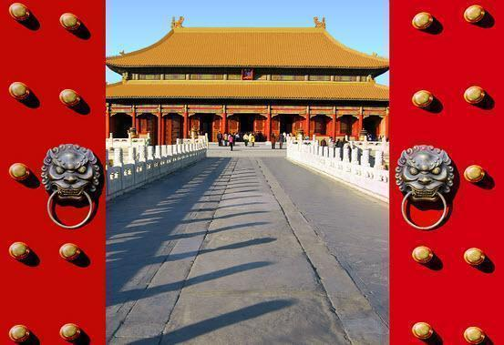 | 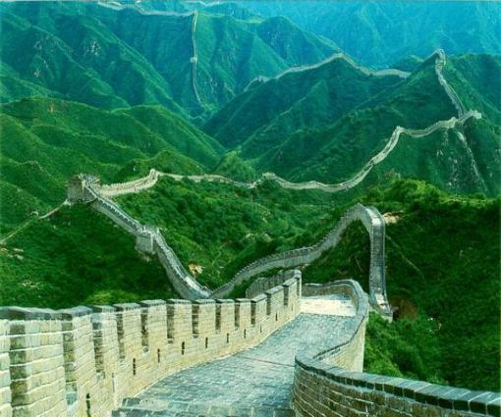 | 
ĐIỂM NỔI BẬT:
- Khám phá Ô Trấn - Khu Trấn Cổ đặc trưng của Trấn Cổ Giang Nam
- Thăm quan nhiều điểm du lịch trong mơ, đẹp nhất Trung Quốc: Bắc Kinh, Thượng Hải, Hàng Châu, Vạn lý Trường thành, Thiên An Môn, Cố Cung Tử Cấm Thành, Di Hòa Viên, Sân vận động Tổ Chim, Du thuyền Tây Hồ Hàng Châu, Phố Đông Thượng Hải, Tháp truyền hình Đông Phương Minh Châu, Bến Thượng Hải, Đại cầu Nam Phố, Miếu Thành Hoàng, Chùa Ngọc Phật…
- Tặng 01 bữa lẩu đặc sắc tại Bắc Kinh
- Tặng 01 đêm nghỉ tại khách sạn trong Ô Trấn tiêu chuẩn 5 sao
- Trải nghiệm trượt tuyết tại Khu trượt tuyết Huabin
- Tặng 1 đêm khách sạn tại Bắc Kinh – trải nghiệm tắm khoáng nóng
- Tour chất lượng với khách sạn 4 sao tiêu chuẩn địa phương.
- Bay thẳng hàng không Trung quốc Air china 4 sao
- Thưởng thức món Vịt quay Bắc Kinh nức tiếng
- Hành trình được thiết kế riêng biệt, mới lạ, mang đến những cảm nhận sâu sắc, đa dạng về văn hóa, lịch sử, con người, đất nước Trung Hoa.
- Hướng dẫn viên suốt tuyến, hướng dẫn viên địa phương nhiệt tình, kinh nghiệm
- Tour trọn gói đã bao gồm visa, bảo hiểm du lịch.
Ai cũng mơ ước một lần được tận mắt chứng kiến đất nước Trung Hoa vĩ đại, nhiều địa danh đã quá quen thuộc trong những bộ phim dã sử cùng những câu chuyện triều chính, hậu cung. Với lịch sử dài rộng và đầy kịch tính, Trung Quốc chứa đựng vô số giá trị văn hóa, những danh lam thắng cảnh nổi tiếng như Thiên Binh Mã, Vạn lý trường thành, nét trù phú của Thượng Hải và vẻ huy hoàng, tráng lệ của Bắc Kinh rõ ràng là những nam châm khổng lồ hút khách. Ngoài ra, không thiếu những ngọn núi thiêng liêng và những công viên quốc gia mênh mông để thỏa mãn đôi mắt du khách. Trung Quốc không chỉ là một đất nước – mà đó là một thế giới. Đây là điểm đến độc đáo và rất riêng. Một cuộc hành trình đến “người khổng lồ” Trung Quốc hẳn sẽ để lại nhiều cảm xúc, kiến thức về nền văn hóa rộng lớn, phổ biến và có lẽ là đặc trưng nhất trái đất. Dù Trung Quốc có đưa lại bất cứ cảm xúc nào cho bạn – từ vui vẻ, choáng ngợp, ham mê hay lạ lẫm – thì tựu trung lại, bạn cũng sẽ nhận thấy đây là một đất nước đang chuyển đổi mạnh mẽ, và sẽ trở thành một điểm đến du lịch hàng đầu thế giới vào năm 2023. Trung Quốc rộng lớn, khổng lồ và đủ hoang dã để làm thỏa mãn thú khám phá của bạn. Bạn hãy chuẩn bị một chuyến đi đến đây để được “mục sở thị” tất cả những điều kỳ diệu của thế giới này.
LỊCH TRÌNH CHI TIẾT
NGÀY 1 | HÀ NỘI – BẮC KINH (ĂN TỐI)
Sáng: Xe và hướng dẫn viên đón Quý khách tại điểm hẹn và đưa Quý khách ra sân bay Quốc tế Nội Bài, đáp chuyến bay CA742 HANPEK 13:25 – 17:55 đi Bắc Kinh
Đến Bắc Kinh, xe đón đoàn dùng bữa tối Quý khách sẽ thưởng thức hương vị món đặc sản vịt quay Bắc Kinh.
Nghỉ đêm tại khách sạn ở Bắc Kinh - Trải nghiệm tắm khoáng nóng tại khách sạn.

NGÀY 2 | BẮC KINH - VẠN LÝ TRƯỜNG THÀNH - TRẢI NGHIỆM TRƯỢT TUYẾT (ĂN SÁNG/TRƯA/TỐI)
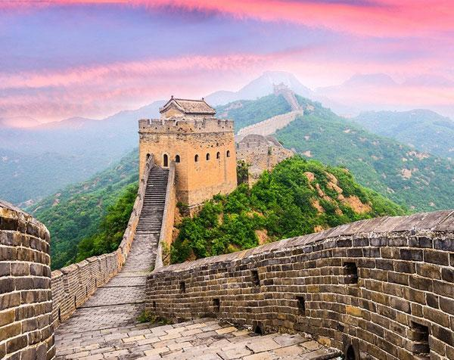 | 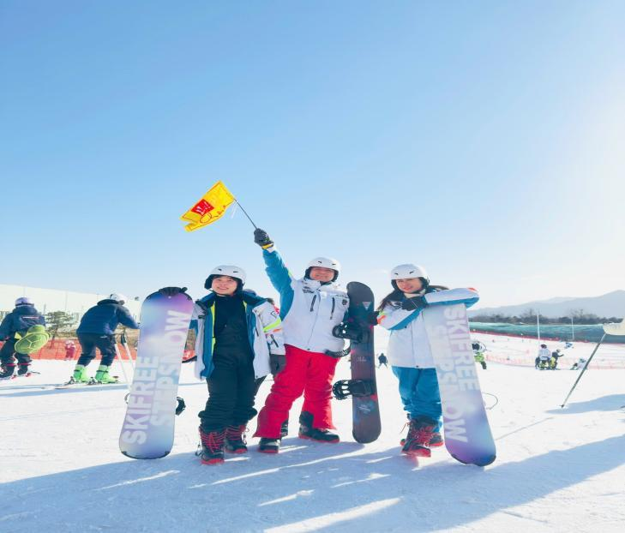
Vạn Lý Trường Thành | Khu trượt tuyết Huabin
Quý khách ăn sáng tại khách sạn, sau đó, xe đưa Quý khách đi thăm:
- Vạn Lý Trường Thành – Cư Dung Quan một kỳ quan duy nhất của thế giới được nhìn thấy từ mặt trăng, nơi đây đã từng chứng kiến gần 1 triệu lần cảnh mặt trời mọc. Thời gian không làm phôi pha nét đẹp, Vạn lý Trường thành mãi là sự canh giữ bến bờ của cõi vĩnh hằng.
Quý khách dùng bữa trưa tại nhà hàng.
Chiều: Quý khách tham quan:
- Trải nghiệm trượt tuyết tại khu trượt tuyết Huabin - Quý khách có thể tận hưởng cảm giác thú vị trước thiên nhiên bao phủ một màu tuyết trắng, vui chơi nặn tuyết, chụp ảnh hoặc trải nghiệm môn thể thao trượt tuyết trên đường trượt có tốc độ cao hơn 50m. (Không bao gồm phí thuê trang phục, các dụng cụ và vật dụng trượt tuyết).
Quý khách ăn tối tại nhà hàng. Nghỉ đêm tại khách sạn ở Bắc Kinh.

NGÀY 3 | BẮC KINH – CỐ CUNG – TỬ CẤM THÀNH (ĂN SÁNG/TRƯA/TỐI)
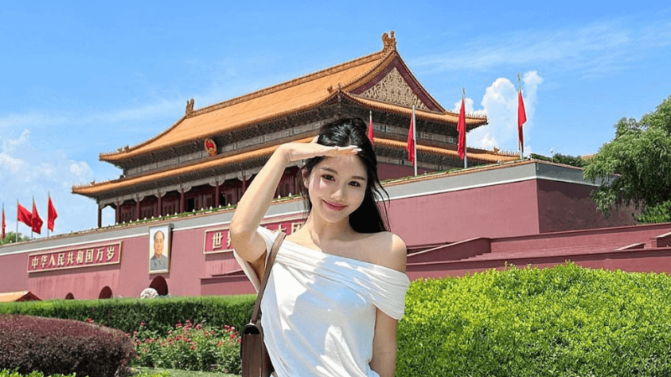 | 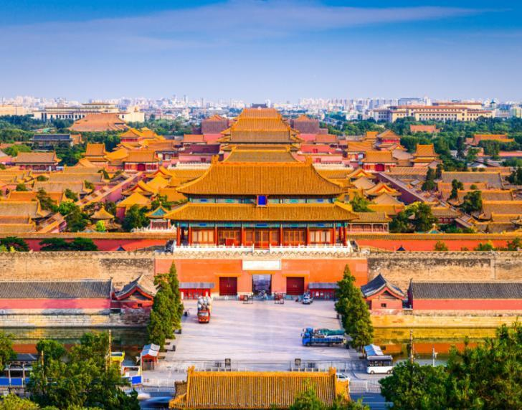
Thiên An Môn | Cố Cung ( Tử Cấm Thành )
Sáng: Quý khách ăn sáng tại khách sạn, sau đó tham quan:
- Quảng Trường Thiên An Môn - một quảng trường lớn nhất thế giới với sức chứa một triệu người, là trung tâm chính trị của Bắc Kinh với Đại lễ đường Nhân dân, lăng Chủ tịch Mao Trạch Đông (bên ngoài), tượng đài anh hùng liệt sỹ.
- Cố Cung - (Tử Cấm Thành) với 9999,5 gian điện nguy nga, nơi cư ngụ của các Hoàng đế Trung Quốc trong suốt gần 500 năm. Đây cũng là cung điện lớn nhất và được bảo tồn nguyên vẹn nhất thế giới.
Trưa: Ăn trưa tại nhà hàng.
Chiều: Đoàn tham quan:
- Công Viên Thiên Đàn (天坛公园), còn gọi là Đàn Trời, là một trong những công trình lịch sử nổi tiếng nhất Trung Quốc. Tọa lạc tại thủ đô Bắc Kinh, đây từng là nơi các hoàng đế triều Minh và Thanh thực hiện nghi thức cúng tế trời để cầu cho mùa màng bội thu và quốc thái dân an. Với kiến trúc tinh xảo, không gian rộng lớn và giá trị văn hóa đặc biệt, Thiên Đàn đã được UNESCO công nhận là Di sản Thế giới vào năm 1998.
- Di Hoà Viên - là cung điện Mùa Hè của Từ Hy Thái Hậu với Cung Từ Hy, Tháp Dâng Hương, Hồ Côn Minh, Vạn Thọ Đường, tận mắt chứng kiến sự ăn chơi xa xỉ của người phụ nữ nổi tiếng trong lịch sử Trung Quốc.
Sau bữa tối tại nhà hàng, Quý khách về khách sạn nghỉ ngơi.
Nghỉ đêm tại khách sạn ở Bắc Kinh.

NGÀY 4 | BẮC KINH – HÀNG CHÂU (ĂN SÁNG/TRƯA/TỐI)
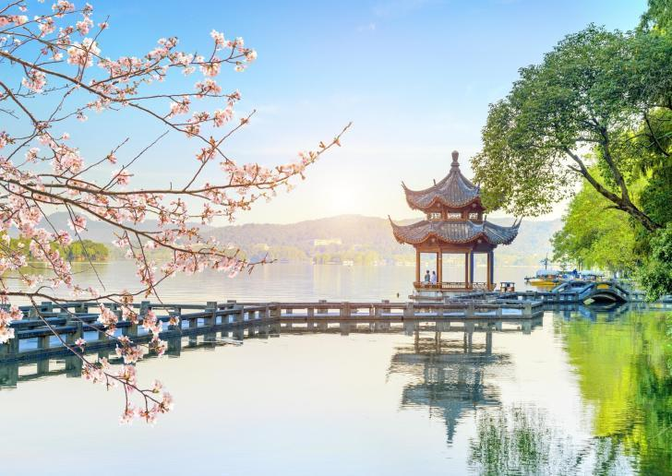 | 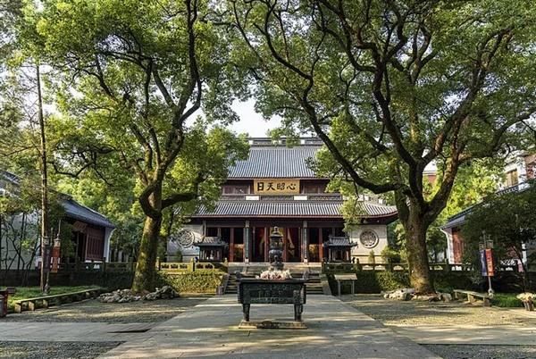
Tây Hồ - Hàng Châu | Miếu Nhạc Phi
Quý khách ăn sáng sau đó đoàn khởi hành đi Hàng Châu (tàu cao tốc) - thành phố nằm trong công viên với cây xanh rợp bóng.
Chiều: Đoàn đi tham quan:
- Du thuyền thưởng ngoạn cảnh đẹp Tây Hồ - được xem là đẹp và nên thơ nhất trong hơn 36 hồ có cùng tên ở Trung Quốc, ngắm Quả sơn, Đoạn kiều, Trường kiều, Tô Đê, Bạch Đê, Tam Đàn Ấn Nguyệt và Hoa Cảng Quan Ngư (bên ngoài) gắn liền với những truyền thuyết về Lương Sơn Bá - Chúc Anh Đài, Thanh xà - Bạch xà, và các tác phẩm của nhà thơ Lý Bạch.
- Miếu nhạc phi: ngôi miếu cổ với lối phong cách vô cùng độc đáo. Nơi đây vừa là công trình kiến
trúc mang đậm dấu ấn lịch sử, gắn liền với tên tuổi của vị tướng Nhạc Phi nổi tiếng lừng lẫy của triều đình Nam Tống
Tối: Ăn tối tại nhà hàng.
Sau bữa tối, Quý khách có thể tự mua vé tham quan và thưởng thức show diễn Tống Thành Thiên Cổ Tình (chi phí tự túc) được mệnh danh là viên ngọc quý trên đất Hàng Châu. Tại đây, ngoài các khu vui chơi ấn tượng thì không gian văn hóa, kiến trúc cổ thời Tống được tái hiện đầy đủ còn có chương trình biểu diễn nghệ thuật đặc sắc do đạo diễn Trương Nghệ Mưu dàn dựng.
Nghỉ đêm tại khách sạn ở Hàng Châu.

NGÀY 5 | HÀNG CHÂU – Ô TRẤN (ĂN SÁNG/TRƯA/TỐI)
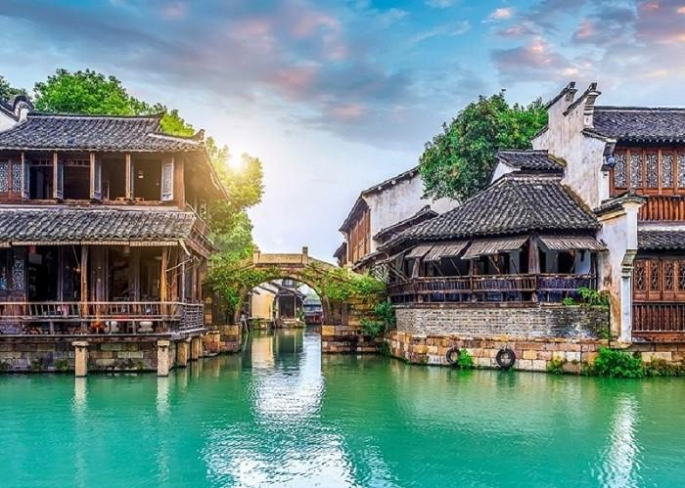 | 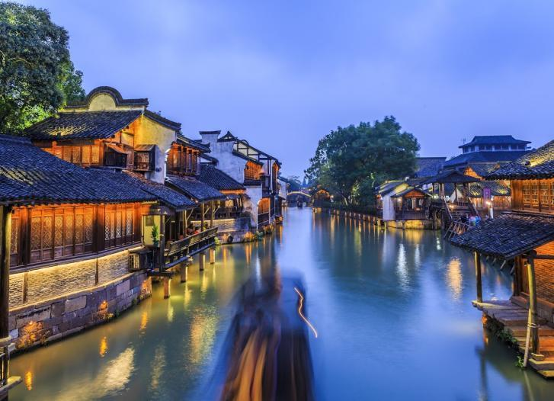
Phố cổ Ô Trấn | Cảnh đêm Ô Trấn
Sáng: Đoàn ăn sáng tại khách sạn, sau đó đoàn di chuyển đi Ô Trấn (Tây ô trấn) - một trấn cổ sông nước lớn nhất Trung Quốc với hơn 1.300 năm lịch sử thể hiện qua những cây cầu đã cổ, những con đường lát đá và những công trình gỗ chạm khắc tinh tế. Gần như vẫn giữ được kiến trúc cùng tập tục sinh sống hơn 1.000 năm qua nên. Ô Trấn trở thành điểm du lịch mà ai cũng muốn đến 1 lần. Quý khách chiêm ngưỡng cây cầu đá chạm trổ tinh tế, thiên nhiên cảnh vật mờ ảo, lãng mạn. Những cây cổ thụ rũ mình xuống bóng nước đầy trầm mặc, càng làm nổi bật vẻ tĩnh mịch của thị trấn này. Những nét kiến trúc tinh túy nhất từ thời xa xưa với mái ngói rêu phong, trụ đá bạc màu, nhà gỗ sơn đã bạc màu theo năm tháng là những gì thời gian để lại cho Ô Trấn, thể hiện hơi thở Trung Hoa cổ kính.
Trưa: Đoàn dùng bữa trưa tại nhà hàng.
Chiều: Đoàn tự do khám phá Ô trấn
Tối: Ăn tối tại nhà hàng. Đoàn nghỉ đêm tại khách sạn trong Ô trấn.

NGÀY 6 | Ô TRẤN - THƯỢNG HẢI (ĂN SÁNG/TRƯA/TỐI)
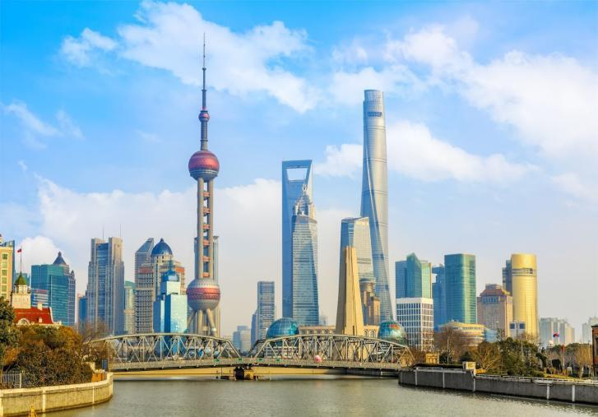 | 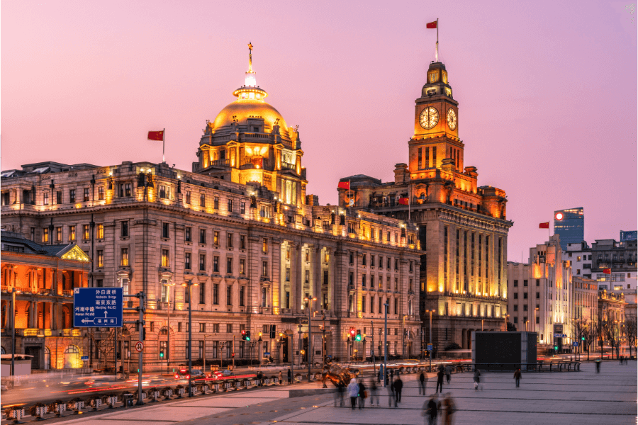
Sáng: Quý khách ăn sáng tại khách sạn, xe đưa quý khách rời Ô Trấn đi Thượng Hải. Đến Thượng Hải đoàn tham quan:
- Bến Thượng Hải: là biểu tượng của thành phố cảng xinh đẹp, ... Du khách đến thăm quan chắc
chắn sẽ bị bất nhờ bởi người ta gọi là “bến” nhưng thực tế ở đây không có một cái bên cảng nào hết mà thay vào đó chỉ là con phố chạy dọc bên dòng sông Hoàng Phố.
Trưa: Quý khách ăn trưa tại nhà hàng.
Chiều: Đoàn tham quan:
- Thưởng thức cà phê rang xay Starbuck (chi phí tự túc): check in Starbucks Roastery Coffee là địa điểm độc đáo, không chỉ là một quán cà phê mà còn là một trải nghiệm về cà phê rang xay thủ công. Nơi đây nổi tiếng với không gian rộng lớn, quy trình rang xay diễn ra ngay tại chỗ và các loại đồ uống độc đáo.
- Check in “The Louis” - Tổ hợp mua sắm, cafe và triển lãm độc đáo của thương hiệu nổi tiếng thế giới Louis Vuitton. Tất cả được gói gọn trong một kiến trúc độc đáo mô phỏng hinh dáng con thuyền. (check in bên ngoài)
- Tân Thiên Địa: Khu vực được ví như một bản giao hưởng hài hòa giữa quá khứ, hiện tại và tương lai của Thượng Hải.
- Phố đi bộ Nam kinh: Đoàn tự do mua sắm – nơi được mệnh danh là “ Trung hoa đệ nhất phố”
Sau ăn tối, Quý khách có thể tham gia Chương trình du thuyền trên sông Hoàng Phố ngắm cảnh đẹp hai bờ Tây – Đông thành phố Thượng Hải dưới những ánh đèn đủ màu sắc của các toà nhà cao tầng dọc hai bên sông hoặc đi tàu điện ngầm khám phá thành phố Thượng Hải về đêm (chi phí tự túc).
Nghỉ đêm tại khách sạn ở Thượng Hải.

NGÀY 7 | THƯỢNG HẢI – HÀ NỘI (ĂN SÁNG/TRƯA)
Quý khách ăn sáng tại khách sạn và tự do tham quan.
Đoàn ăn trưa tại nhà hàng.
Sau bữa trưa, xe đưa Quý khách đến sân bay đáp chuyến bay CA755 PVGHAN 14:10-16:40 về Hà Nội. Tới sân bay Nội Bài, xe đón Quý khách và đưa về trung tâm thành phố. Kết thúc chương trình du lịch Trung Quốc. Tạm biệt và hẹn gặp lại Quý khách.
Lưu ý:
Tùy điều kiện thực tế trình tự tham quan có thể thay đổi nhưng vẫn bảo đảm đầy đủ điểm tham quan nêu trong chương trình.
* Ghi chú quan trọng:
Do quy định của Bắc Kinh, hiện nay trong 1 ngày chỉ được tối đa 30.000 khách vào thăm quan Cố Cung, việc mua vé thăm quan chỉ sau khi đã được cấp visa Trung Quốc và mua vé bằng hình thức online qua mạng, vì vậy có thể không mua được vé vào thăm quan Cố Cung. Trường hợp không mua được vé vào thăm quan Cố Cung, Quý khách sẽ thay thế đi thăm quan Cung Vương Phủ Hòa Thân hoặc Công viên Thiên Đàn.
BÁO GIÁ TOUR
(Áp dụng cho đoàn ghép khách lẻ từ 25 khách trở lên)
NGÀY KHỞI HÀNH | NGƯỜI LỚN | TRẺ EM  (2-10 tuổi < 1.1m)  Ngủ chung giường với người lớn | TRẺ EM  (dưới 2 tuổi)  Ngủ chung giường với người lớn
Tháng 12: 07, 18  Dịp Noel: 23/12 | 25.990.000 VNĐ | 90% | 35%
TẾT DƯƠNG: 30, 31/12 | 28.990.000 VNĐ | 90% | 35%

LƯU Ý: Nếu trường hợp quý khách hàng bị từ chối Visa Đoàn sẽ chuyển sang làm Visa Lẻ tại ĐSQ TQ ở Hà Nội (Nếu đủ thời gian) và chi phí phát sinh 1.400.000 VNĐ/khách. Nếu quý khách hàng từ chối làm Visa Lẻ thì sẽ chịu hủy phạt theo quy định đã thể hiện trên hợp đồng. Phụ phí visa lẻ có thể thay đổi khi trung tâm visa thông báo thay đổi.

DỊCH VỤ BAO GỒM
- Vé máy bay theo chương trình Hà Nội – Bắc Kinh// Thượng Hải - Hà Nội bao gồm: Hành lý xách tay 5kg, Hành lý ký gửi 23kg/kiện.
- Thuế sân bay quốc tế các nước và an ninh hàng không, phụ phí xăng dầu
- Visa nhập cảnh Trung Quốc
- Vé tàu cao tốc chặng Bắc Kinh – Hàng Châu
- Khách sạn theo chương trình tiêu chuẩn 4 sao, 2 người / phòng tại khách sạn, lẻ khách ở 3 và kê Extrabed. Khách sạn Ô Trấn không có phòng triple và không kê được extra bed.
- Ăn các bữa theo chương trình, mức ăn 40 ndt/1 khách/1 bữa (gồm 08 món chính + 01 món canh + món tráng miệng).
- Xe ô tô chất lượng tốt đưa đón theo chương trình.
- Vé thăm quan thắng cảnh vào cửa 01 lần.
- Nước uống trên ô tô 1 chai/người/ngày, khăn lạnh.
- Hướng dẫn viên Tiếng Việt chuyên nghiệp nhiệt tình theo suốt chương trình.
- Bảo hiểm du lịch quốc tế
- Quà tặng mũ
DỊCH VỤ KHÔNG BAO GỒM
- Tiền tip cho lái xe và HDV, tiêu chuẩn chung 05USD/khách/ngày
- Chi phí cá nhân như đồ uống giặt là, Đồ uống thêm tại các bữa ăn
- Chi phí nghỉ phòng đơn: 3.900.000vnđ/hành trình
- Các chi phí khác ngoài chương trình.
- Thuế VAT
LƯU Ý
- Giá tính cho trẻ em ngủ chung giường với bố mẹ, nếu Quý khách có yêu cầu ngủ riêng cho trẻ em vui lòng thanh toán 100% giá tour.
- Bảo hiểm du lịch áp dụng cho khách hàng dưới 75 tuổi, từ 75 tuổi trở lên sẽ đóng thêm chênh lệch cho mức phí bảo hiểm cao cấp và phải có người thân khỏe mạnh dưới 60 tuổi đi cùng. Trên 80 tuổi bảo hiểm du lịch từ chối cung cấp.
- Đối với trường hợp khách làm phẫu thuật thẩm mỹ khuôn mặt, bắt buộc phải làm lại hộ chiếu. Trường hợp khách không làm lại hộ chiếu công ty sẽ không chịu trách nhiệm về vấn đề xuất nhập cảnh của khách. Mọi chi phí về hủy phạt dịch vụ khách hàng sẽ phải tự chịu trách nhiệm.
- Các đoàn Trung Quốc khởi hành kể từ ngày 13/08/2025 hộ chiếu bắt buộc phải có NƠI SINH hoặc không có nơi sinh, thì bắt buộc phải bị chú nơi sinh vào trong hộ chiếu.
Khách đi bị chú nơi sinh lên phòng xuất nhập cảnh và mang theo căn cước công dân để làm, thủ tục thường 1-2 ngày là hoàn thiện.
- Không nhận khách có thai từ 05 tháng trở lên tham gia các tour nước ngoài vì lý do an toàn cho khách hàng (Khách khi đăng ký tour có trách nhiệm thông báo cho nhân viên Công ty khi có thành viên trong gia đình đang mang thai, Công ty sẽ không chịu trách nhiệm khi khách hàng không thông báo).
- Trường hợp Quý khách không được xuất cảnh và nhập cảnh vì lý do cá nhân (như hình ảnh, thông tin giấy tờ trong bản gốc bị mờ, không rõ ràng, passport hết hạn, không đúng quy định,…) Công ty sẽ không chịu trách nhiệm và sẽ không hoàn trả tiền tour. HDV Công ty sẽ hỗ trợ và tìm biện pháp giải quyết tốt nhất cho Quý khách, mọi chi phí phát sinh do khách hàng chi trả.
- Giá có thể thay đổi khi hàng không tăng phụ thu nhiên liệu và phí visa thay đổi
- Hộ chiếu phải còn thời hạn sử dụng trên 6 tháng (Tính từ ngày khởi hành)
- Chương trình có thể thay đổi thứ tự theo tình hình thực tế, nhưng vẫn bảo đảm đi đầy đủ điểm tham quan
- Suốt hành trình Quý khách không được tự ý rời đoàn. Nếu Quý khách có người nhà tại nước sở tại muốn đi theo chương trình, vui lòng liên hệ với công ty du lịch trước khi khởi hành.
- Do tính chất là đoàn ghép khách lẻ, Công ty sẽ có trách nhiệm thu nhận khách cho đủ đoàn (từ 15 khách người lớn trở lên) thì đoàn sẽ khởi hành đúng lịch trình. Nếu số lượng đoàn dưới 15 khách, Công ty sẽ thông báo cho khách và sẽ thỏa thuận lại ngày khởi hành mới. Nếu ngày khởi hành mới không phù hợp với lịch của Quý khách, Công ty sẽ hoàn trả lại số tiền đặt cọc sau khi đã trừ phí visa cho khách.
- Trong những trường hợp khách quan như : khủng bố, thiên tai…hoặc do có sự cố, có sự thay đổi lịch trình của các phương tiện vận chuyển công cộng như : máy bay, tàu hỏa…thì Công ty sẽ giữ quyền thay đổi lộ trình bất cứ lúc nào vì sự thuận tiện, an toàn cho khách hàng và sẽ không chịu trách nhiệm bồi thường những thiệt hại phát sinh.

THỦ TỤC VISA BAO GỒM:

- Ảnh chụp mặt hộ chiếu trang 2,3
- Bản mềm ảnh thẻ cỡ 4x6cm nền trắng, áo tối màu, ko đeo kính, ko đeo trang sức, lộ trán, lộ 2 tai.
- Đối với hộ chiếu thời gian cấp so với ngày đi tour chưa đủ 6 tháng vui lòng cung cấp thông tin: Hộ chiếu cấp mới/ mất/ đổi.
Bổ sung THÔNG TIN TRẺ EM Dưới 18 tuổi:
+ Đối với trẻ em dưới 18 tuổi (Chưa qua SN), khi làm visa cửa khẩu phải có bản scan GKS kèm theo (dù bố mẹ có đi cùng hay ko đi cùng đều phải cung cấp) + Nếu Bố/mẹ không đi cùng con, thì cần làm giấy Ủy quyền là con sẽ đi cùng ai trong đoàn (Cung cấp họ tên + số HC).
+ Khi nhập cảnh trẻ em chỉ cần mang theo GKS bản sao có dấu đỏ (cầm theo cả giấy Ủy quyền viết tay của bố mẹ đề phòng TH cần sử dụng đến)
- Chi phí tham khảo thuê đồ tại khu trượt tuyết Huabin:
